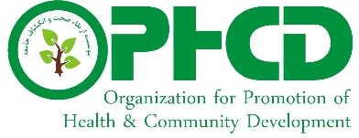

**موسسه ارتقاء صحت و انکشاف جامعه**

**تهیه و تدارک Mini Delivery Kit**

موسسه ارتقاء صحت و انکشاف جامعه برای پروژه کمپ های صحی خویش در ولایت کندهار به Mini Delivery Kit های مشخصات انها در شرطنامه درج گردیده است، ضرورت دارد. آنعده از دواطلبان محترم که علاقه مند اشتراک در این داوطلبی میباشند،‌ میتوانند شرطنامه را از لینک ذیل دریافت نمایند:

https://ophcd.org/rfqsrfps/

در صورت نیاز به معلومات بیشتر به ادرس و شماره ذیل به تماس شوید:

**بشپړه پته:** خانه شماره 9, کوچه دوم, سرک دوم پروژه تایمنی, ناحیه چهارم, کابل – افغانستان

**د اړیکی شمیره:** 0093786408643

**بریښنالیک :** [ophcd.logistic@gmail.com](mailto:ophcd.logistic@gmail.com)